MUNICIPIUL
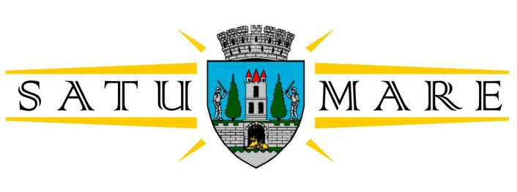

Cabinet primar
Piaţa 25 Octombrie 1; 440026 Satu Mare
Telefon: (0261) 702500, Fax: (0261) 710760
cabinetprimar@satu-mare.ro

Nr. 57717 / 09.10.2024

Kereskényi Gábor, primar al municipiului Satu Mare,
În temeiul prevederilor art. 136 alin. (1) din Ordonanţa de Urgenţă a Guvernului nr. 57/2019 privind Codul administrativ, cu modificările și completările ulterioare, îmi exprim iniţiativa în promovarea unui proiect de hotărâre având ca obiect ” aprobarea modificării și ajustării tarifelor din contractul de servicii publice de salubrizare în municipiul Satu Mare nr. 336 – 60748 data 17.12.2019”,
În susţinerea căruia formulez prezentul
REFERAT DE APROBARE

Obiectul prezentului proiect de hotărâre îl constituie aprobarea modificării și ajustării tarifelor din contractul de servicii publice de salubrizare în municipiul Satu Mare nr. 336 – 60748 data 17.12.2019.
Prin adresa înregistrată la sediul UATM Satu Mare cu nr. 54131/20.09.2024 a operatorului de salubrizare SC FLORISAL SA, acesta solicită modificarea și ajustarea tarifelor din cadrul contractului de servicii publice de salubrizare în municipiul Satu Mare nr. 336 – 60748 / 17.12.2019.
Modificarea și ajustarea a fost solicitată în baza art. 34 din Legea serviciului de salubrizare a localităților nr. 101/2006, republicată, cu modificările și completările ulterioare.
Analizând documentele prezentate de operatorul de salubrizare, acestea sunt în conformitate cu prevederile Ordinul președintelui ANRSC nr. 640/2022 cu modificările și completările ulterioare.
Având în vedere prevederile art. 43 alin. (2) din Legea serviciilor comunitare de utilități publice nr. 51/2006, republicată, cu modificările şi completările ulterioare, respectiv ale art. 34 din Legea serviciului de salubrizare a localităților nr. 101/2006, republicată, cu modificările și completările ulterioare,
Văzând și responsabilitățile stabilite în sarcina autorității publice locale cu privire la gestionarea deşeurilor, a faptului că serviciul public de salubrizare a municipiului Satu Mare, face parte din sfera serviciilor comunitare de utilități publice şi se desfășoară sub controlul, conducerea şi coordonarea autorităților administrației publice locale,
Raportat și la prevederile din OUG nr. 57/2019 privind Codul administrativ, cu modificările și completările ulterioare, potrivit cărora consiliul local are atribuții privind gestionarea serviciilor comunitare de utilități de interes local,
Propun spre analiză și spre aprobare Consiliului local al municipiului Satu Mare proiectul de hotărâre în forma prezentată de executiv.

INIŢIATOR PROIECT,
PRIMAR
Kereskényi Gábor

Întocmit:Haidu Zsolt 2 ex.

